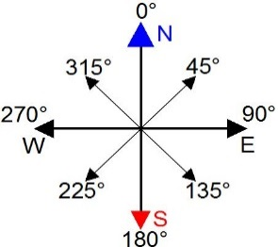
vorm 2. mastitabel
Objekti nimi: |  | Ehitusaeg:
Objekti ehitaja:

Masti nr  (projektis) | Valguspunkti nr  (inventariseerimis- programmis) | Jalandi tootja | Jalandi mark | Posti/konsooli tootja | Posti mark | Konsooli mark | Valgusti tootja | Valgusti mark/kontrolleri ID | Valgusti suund | Valgusti vormi nr | Lisaseadmed mastis*¹ | Demonteeritud seadmed (sh mark)

*¹ Anda vorm nr 3 valgusti number – valgusti nr 1, valgusti nr 2, valgusti nr 3.

Esitatud andmete õigsuse eest vastutab ehitaja. Valeandmete esitamisi käsitletakse kui lepingu rikkumisi, mille korral rakendatakse igakordselt lepingujärgseid sanktsioone.
Mastide ja kaablite inventariseerimisnumbrite saamiseks tuleb esitada teostusmõõdistus. Kaabli otstele kirjutada vaid kaabli number.

Kinnitan esitatud andmete õigsust.
Esindaja nimi:
Esindaja e-posti aadress:
Esindaja telefon:
Esitamise kuupäev:

/Allkirjastatud digitaalselt/

